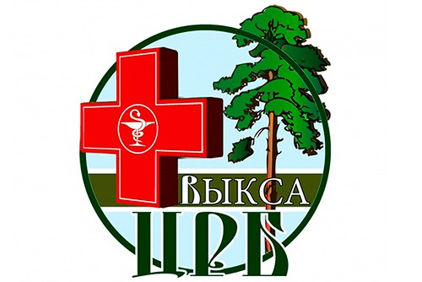
ГБУЗ НО «Выксунская центральная районная больница»
Приглашает на работу!!!
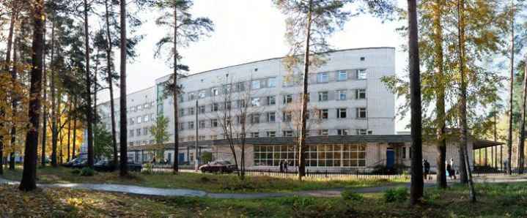

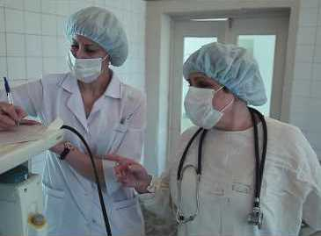
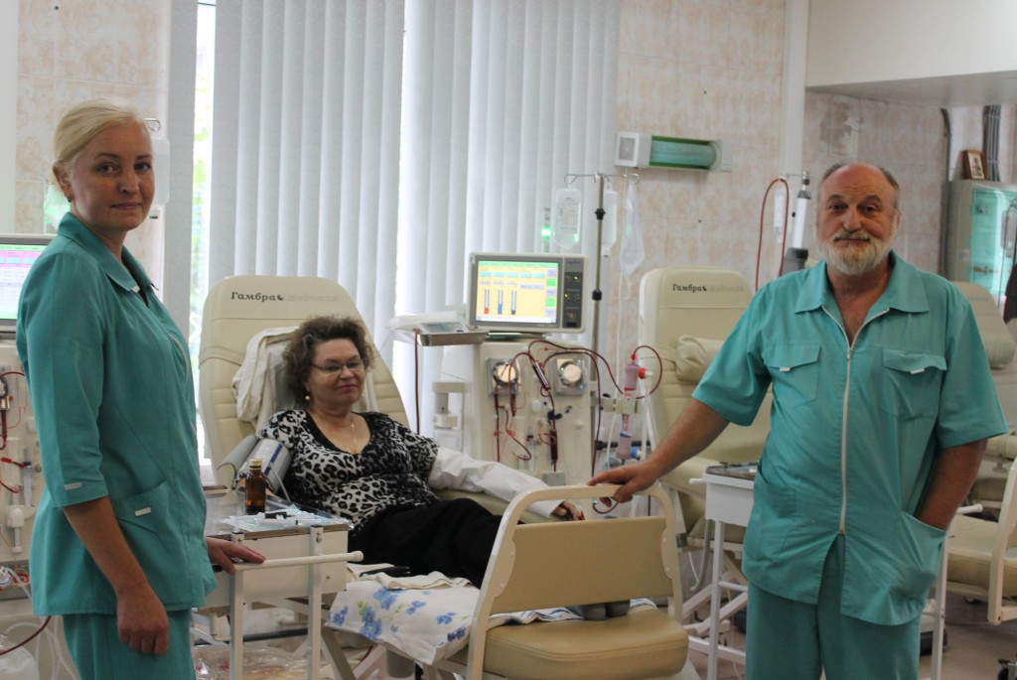

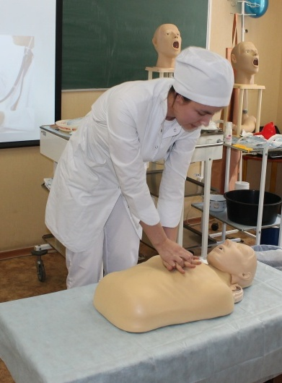

Список вакансий:
- Врач- терапевт участковый;
- Врач-терапевт терапевтического отделения
- Врач- педиатр участковый и дошкольно-школьного отделения;
- Врач-неонатолог;
- Врач- анестезиолог- реаниматолог
- Врач- невролог
- Врач- кардиолог;
- Врач- инфекционист;
- Врач- офтальмолог городская поликлиники ;
- Врач- рентгенолог рентгенодиагностического отделения;
- Врач - функциональной диагностики;
- Врач - ультразвуковой диагностики4
- Врач- психиатр-нарколог;
- Врач -психиатр детский;
Врач- патологоанатом;
- Врач - скорой медицинской помощи ;
- Врач по медицинской реабилитации;
- Врач по лечебной физкультуре;
- Врач клинической лабораторной диагностик;
- Врач- травматолог-ортопед;
- Врач –хирург;
- Врач- акушер-гинеколог .
Возможны совместительства, подработки, дежурства. Все подробности работы- при личном собеседовании.

Почтовый адрес: Нижегородская обл. г.Выкса ул. Красные Зори д.16/2
Номер контактного телефона(отдела кадров): 3-55-17; 3-48-51; 3-52-80.
Электронный адрес: crbokvyksa@mail.ru

